***PARABOL VÀ ỨNG DỤNG CỦA PARABOL TRONG ĐỜI SỐNG***

1. **Giới thiệu**

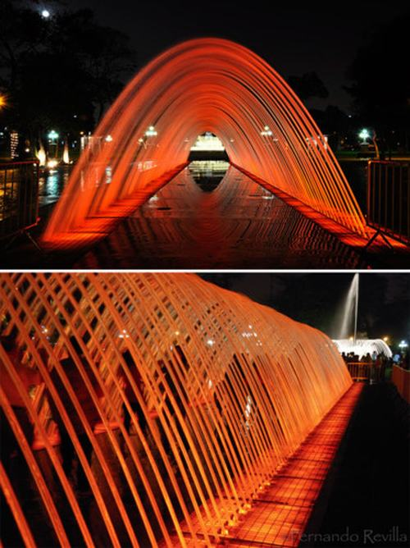 Trong [toán học](https://vi.wikipedia.org/wiki/To%C3%A1n_h%E1%BB%8Dc), **Parabol** (Tiếng Anh là *parabola*, bắt nguồn từ [tiếng Hy Lạp](https://vi.wikipedia.org/wiki/Ti%E1%BA%BFng_Hy_L%E1%BA%A1p) *παραβολή*) là một [đường conic](https://vi.wikipedia.org/wiki/%C4%90%C6%B0%E1%BB%9Dng_c%C3%B4-nic) được tạo bởi giao của một [hình nón](https://vi.wikipedia.org/wiki/M%E1%BA%B7t_n%C3%B3n#H%C3%ACnh_n%C3%B3n) và một [mặt phẳng](https://vi.wikipedia.org/wiki/M%E1%BA%B7t_ph%E1%BA%B3ng) [song song](https://vi.wikipedia.org/wiki/Song_song) với [đường sinh](https://vi.wikipedia.org/w/index.php?title=%C4%90%C6%B0%E1%BB%9Dng_sinh&action=edit&redlink=1) của hình đó. Một parabol cũng có thế được định nghĩa như một tập hợp các [điểm](https://vi.wikipedia.org/wiki/%C4%90i%E1%BB%83m) trên [mặt phẳng](https://vi.wikipedia.org/wiki/M%E1%BA%B7t_ph%E1%BA%B3ng) cách đều một điểm cho trước ([tiêu điểm](https://vi.wikipedia.org/wiki/%C4%90%C6%B0%E1%BB%9Dng_c%C3%B4-nic#C%C3%A1c_%C4%91%E1%BB%8Bnh_ngh%C4%A9a)) và một đường thẳng cho trước ([đường chuẩn](https://vi.wikipedia.org/wiki/%C4%90%C6%B0%E1%BB%9Dng_c%C3%B4-nic#C%C3%A1c_%C4%91%E1%BB%8Bnh_ngh%C4%A9a)).

Parabol là một khái niệm quan trọng trong [toán học](https://vi.wikipedia.org/wiki/To%C3%A1n_h%E1%BB%8Dc) trừu tượng. Tuy nhiên, nó cũng được bắt gặp với tần suất cao trong thế giới vật lý, và có nhiều ứng dụng trong [kỹ thuật](https://vi.wikipedia.org/wiki/C%C3%B4ng_ngh%E1%BB%87), [vật lý](https://vi.wikipedia.org/wiki/V%E1%BA%ADt_l%C3%BD_h%E1%BB%8Dc), và các lĩnh vực khác.

1. **Ứng dụng của parabol trong Xây dựng**

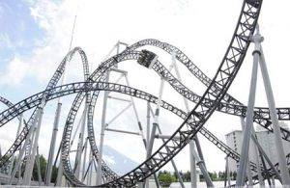Người ta làm cầu có hình dạng *parapol* với bề lõm quay xuống dưới để lực mà cây cần gánh chịu được chia đều sang hai bên chân cầu, để giảm lực lên cả cây cầu và giúp cầu khó bị sập hơn. Vì trên mặt cầu hình dạng *parabol* thì xe luôn có khuynh hướng đi theo phương tiếp tuyến của mặt cầu làm lực tác dụng lên mặt cầu càng nhỏ.

Tại các công viên vui chơi giải trí, đường ray tàu lượng siêu tốc được thiết kế theo các cung đường *parabol* để tăng cảm giác mạnh cho người chơi đồng thời tạo động lực cho tàu di chuyển.

1. **Ứng dụng của parabol trong Chế tạo mặt kính**

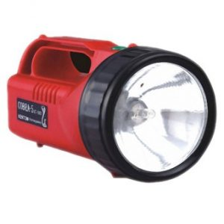*Ứng dụng parabol* trong chế tạo kính thiên văn phản xạ vì bộ phận quan trọng nhất của kính thiên văn phản xạ là gương cầu và gương cầu đó phải được chế tạo theo dạng *parabol* là tốt nhất. Khi đó thì kinh thiên văn mới phản chiếu chính xác nhất vật về tiêu điểm gương (tia tới song song với trục chính).

Đèn pin, đèn chiếu sáng là dạng mặt cầu *parabol* giúp ánh sáng lan tỏa xa và mạnh hơn so với mặt cầu phẳng bình thường.

1. **Ứng dụng của parabol trong đời sống – Anten Parabol**

*Gương parabol* là một tấm gương hoặc các mảnh kim loại có khả năng phản chiếu và hội tụ ánh sáng hay các loại sóng điện từ khác tại một điểm. Tính chất này của *gương parabol* đã được phát hiện ra vào thế kỉ thứ ba trước công nguyên bởi nhà khoa học Archimedes và được áp dụng để tạo ra kính viễn vọng vào thế kỉ 17. Ngày nay, gương mang hình *parabol* được sử dụng rất rông rãi như ăng ten vi sóng và chảo vệ tinh.

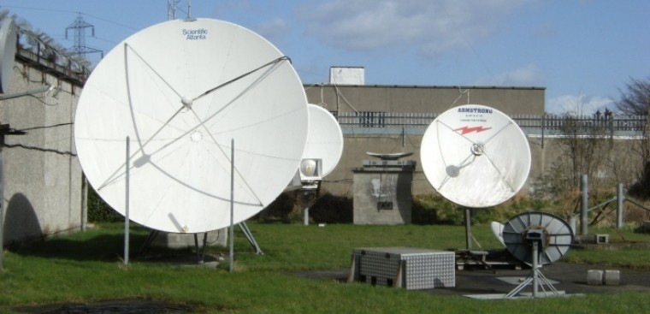

*Anten parabol hay lòng chảo parabol* là một trong những ứng dụng phổ biến nhất của *parabol* trong đời sống thực tế. Dựa vào *gương parabol* người ta có thể chiếu sóng đi theo một hướng nhất định nhằm mục đích tăng cường mật độ năng lượng để nó có khả năng phát đi thật xa. Có khi phát thì từ một điểm, các tia sóng sẽ được phản xạ rồi đi song song với nhau không bị tản xạ mọi phía như trường hợp phát sóng tự do trong không gian không dùng *gương parabol*.

***Phân loại Anten parabol:*** *Anten parabol* hiện nay có 2 loại chính là:

* Anten một gương: Đó là một gương Parabol, tại tiêu điểm F của nó đặt một ống phát sóng hoặc thu sóng.
* Anten hai gương (Còn gọi là ăng ten cassagrain) ăng ten này có tính chất định hướng cao hơn ăng ten một gương. Nó gồm một *gương parabol* lớn và gương nhỏ hyberbol. Gương hypebol có 2 tiêu điểm F1 và F2 tập trung sóng điện vào ống phát hoặc thu. Tiêu điểm F1 trùng với tiêu điểm của gương lớn *Parabol*. Ở hình vẽ là chế độ thu sóng trong không gian chạm vào mặt gương lớn nó liền phản xạ lại gương nhỏ đến lượt gương nhỏ lại phản hồi sóng này vào ống thu.

Tóm lại các loại *Anten Parabol* có khả năng gom thu tín hiệu rất lớn nó không như loại ăng ten vô hướng chỉ nhận sóng một cách thụ động. Chính vì lý do này làm cho tín hiệu được nhân lên rất mạnh. Nó được ứng dụng trong thu sóng vệ tinh, sóng viba, rada…

1. **Ứng dụng parabol trong đời sống – Nghiên cứu**

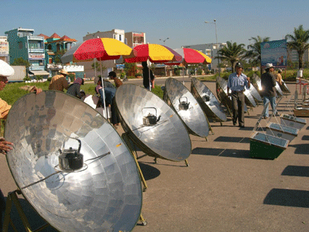

Người ta thiết kế các quỹ đạo bay theo hình *parabol* để tạo môi trường phi trọng lực cho mục đích thí nghiệm, ví dụ như các “Vomit Comet” của NASA bay theo một quỹ đạo *parabol* đứng trong một thời gian ngắn, bằng cách đó tạo ra môi trường không trọng lực phục vụ nghiên cứu.

Các nhà khoa học thậm chí còn sáng tạo ra một loại bếp đun hình hộp theo cơ chế mặt *parabol* để nấu ăn tiện lợi trong điều kiện có hoặc không có ánh sáng mặt trời.

**Trong bài viết này, TỔ TOÁN đã giới thiệu đến các em học sinh nội dung về ứng dụng parabol trong đời sống cùng những nội dung liên quan. Hy vọng kiến thức trong bài viết đã cung cấp cho các em những hiểu biết hữu ích về chủ đề ứng dụng của parabol trong đời sống.**

**XIN CHÀO VÀ HẸN GẶP LẠI CÁC EM!**